蒙城成长论坛


论坛春假福利大放送：四五年级法语公益课堂
原创 蒙城成长论坛 MTL Education Forum


点击蓝字关注我们吧

2020年3月疫情伊始，魁省所有学校停课停学，孩子们学习突然被迫中断，蒙城教育成长论坛紧急行动，邀请Sylvie老师为五年级孩子们进行了为期十天的法语公益课堂，通过系统地梳理语法点，帮助孩子们建立了法语语法框架体系，让孩子们停课不停学，为小升初考试打下了良好的基础。

今年春季，论坛再度邀请Sylvie老师为小学 四、五年级 孩子们进行三堂法语公益课，针对法语语法中的难点和重点进行解析，为孩子们答疑解惑。
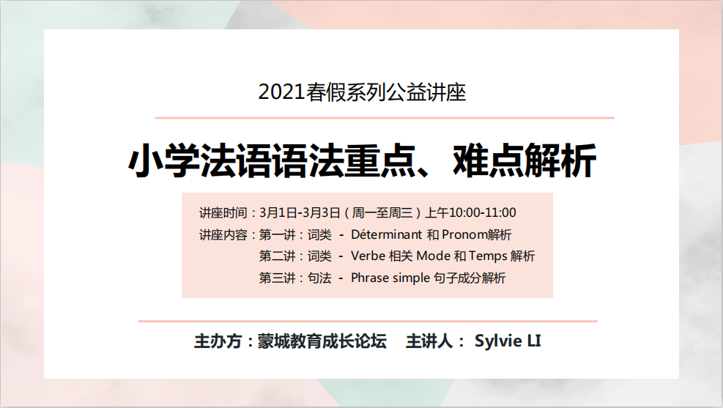
Zoom ID：2930 9671 95
Zoom密码： 前100名报名者会收到邮件通知 ，会额外预留20个候补名额。
时间：
3月1日- 3月3日（春假周一至周三）上午10 :00-11 :00
授课45分钟，15分钟答疑，如果出现课堂捣乱行为，被请出去之后，没有机会再进入课堂。
内容：
第一讲：词类：Déterminant 和Pronom解析
第二讲：词类：Verbe相关Mode和Temps 解析
第三讲：句法：Phrase simple句子成分解析
安排：
课前： 进行摸底小测验（将在课前一日发送二维码），学生可微信扫码答题，自动校对。
课中：
1. 精讲小测验题目。
2. 梳理相关语法知识点。
3. 扩充练习，巩固所学知识。
4. 课堂答疑。
课后： 将留课后作业，学生可微信扫码答题，自动校对。
报名条件：
1. 蒙城教育成长论坛的四、五年级群的家长
2. 蒙城教育成长论坛的公众号粉丝
同时符合上述条件的家长们在论坛公众号输入关键词--“报名”，即可获取报名链接！
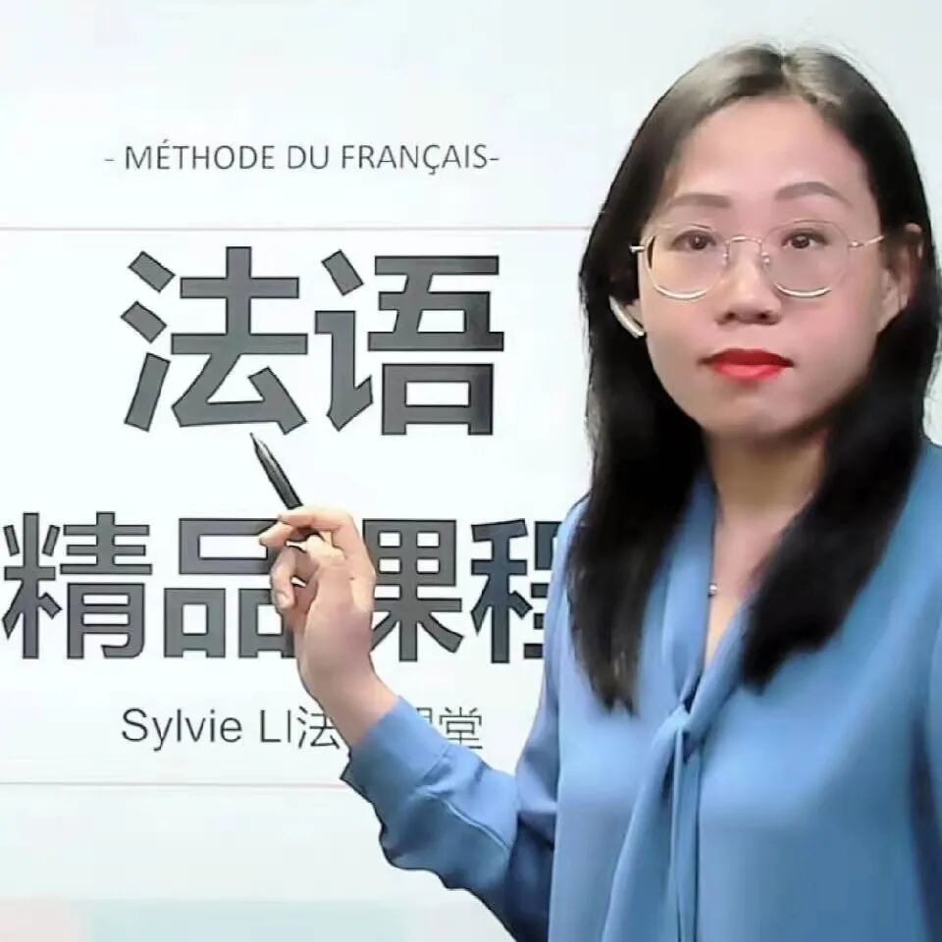
主讲人： Sylvie Li
法语硕士，近20年教龄，曾任国内大学法语系教师，有蒙城多年小学法语辅导经验。

Sylvie 老师法语精品课程：
课程范围：
小学二年级至六年级法语课程，并在暑期开设小升初法语语法训练营
课程核心：
1、二、三年级注重与学校的衔接。
2、四、五年级注重建立法语语法体系：用简单、有效的方式帮助学生建立法语语法体系，掌握阅读和写作的方法，作为对学校教学的良好补充，科学备考小升初。
3、暑期小升初语法训练营快速、有效地夯实法语语法。
4、六年级注重读写：注重与中学法语学习的衔接。


扫码关注
Sylvie 老师
法语精品课程



点分享

点收藏

点点赞

点在看

预览时标签不可点
阅读原文
阅读
修改于
微信扫一扫
关注该公众号
知道了
微信扫一扫
使用小程序

取消 允许

取消 允许

取消 允许
×
分析


微信扫一扫可打开此内容，
使用完整服务
： ， ， ， ， ， ， ， ， ， ， ， ， 。 视频 小程序 赞 ，轻点两下取消赞 在看 ，轻点两下取消在看 分享 留言 收藏 听过

